小切口见真情 基层服务暖人心——市招考办党支部前往深圳监狱考点讲解自考政策及考务培训
整理归属 深圳市招生考试办公室
发布日期 2021-09-29
来源 深圳市招生考试办公室官网
栏目 其他信息
存档日期 2026-10-27
原文链接 https://szeb.sz.gov.cn/szzkw/qtxx/content/post_9226903.html

经省考试院批准，深圳监狱从今年10月份开始对在押犯人进行自考学历教育。由于监狱考点比较特殊，考点的环境、设备、考试对象、考试工作人员组成等方面都有别于其他正常考点，并且是第一次开考，为确保考试工作顺利进行，受支部书记肖伟峰同志的委托，9月28日下午由麦胜祥同志带队自考研考科工作人员一行前往深圳监狱讲解自考政策及考务培训。
会上，麦胜祥同志首先感谢了坪山区教育局、坪山高级中学考点对监狱考点的大力支持，同时强调：要高度重视、提高认识、提高政治站位，我们是教育工作者，教育需要我们，职责需要我们，我们责无旁贷；在监狱举行考试工作，除了遵守考试相关的法律法规，还要遵守监狱的各项制度，做到不该说的不说、不该传的不传。
麦胜祥同志强调，在熟悉业务的同时，更要把安全放在首位，特别是疫情防控、试卷保密、考试实施以及极端天气等，要做好应急预案，试卷的每个环节都要指定专人负责、专车运送，做好违禁物品的检查；在队伍建设方面，要合理设岗，分工明确，全员培训；在考点建设方面，强调“三系统”的正常运作，考试环境以及关闭其他非考试系统；在严肃考风考纪方面，强调按号入座，严禁携带违禁物品进场，认真作答；考务操作特别要注重几个时间段，如考前30分钟、考前10分钟、考前5分钟的操作。
在强调规范操作的同时，麦胜祥同志还对如下几点做了强调：一是黑板板书，二是试卷发放，三是缺考填涂，四是点名卡填写，五是答题纸的更换，六是试卷废卷的整理，七是试卷袋封面的填写，八是违纪处理的取证、填表，九是领卷回卷的流程。特别针对考试对象的不同，提醒考点要提前培训好考生用好两支笔，一支是铅笔，一支是黑色签字笔。
最后，在互动讨论环节，大家都觉得这次座谈培训会内容清晰、明朗，有信心把深圳监狱第一次自考组考工作做好。
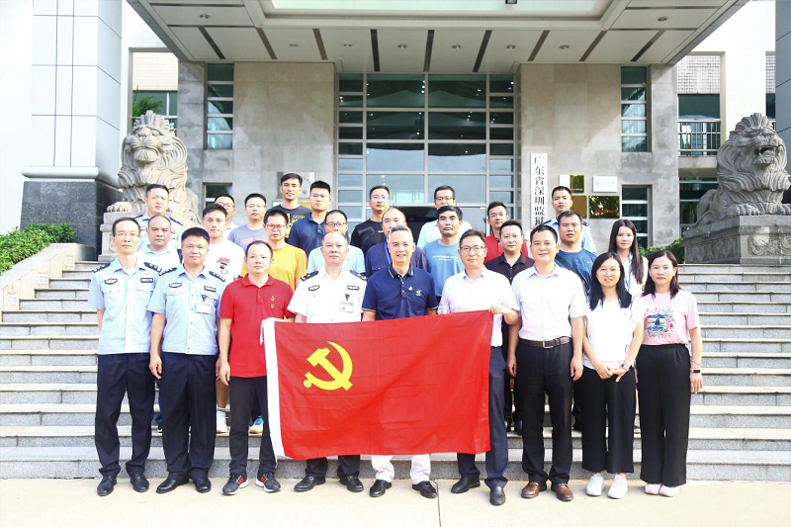
深圳市招考办党支部深入深圳监狱基层讲解自考政策及考务培训
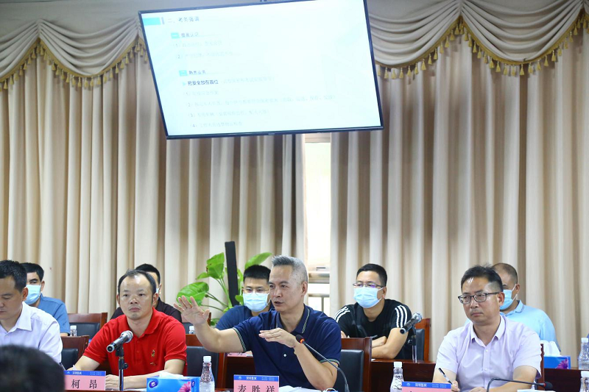
麦胜祥同志细致讲解政策及考试操作注意事项
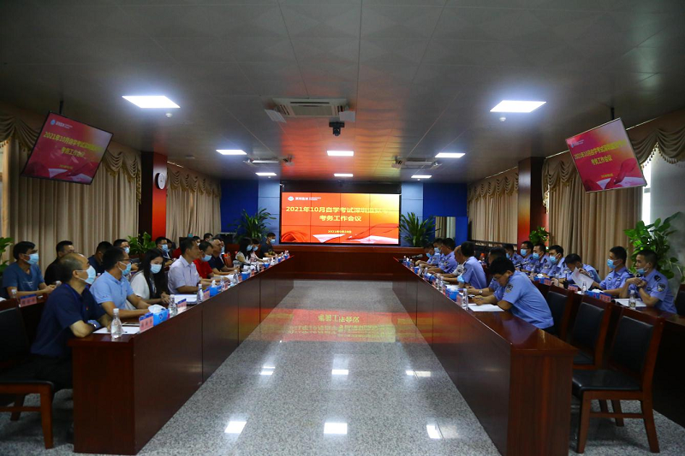
深圳市招考办、深圳监狱、坪山区教育局、坪山高级中学共同召开考务培训会议
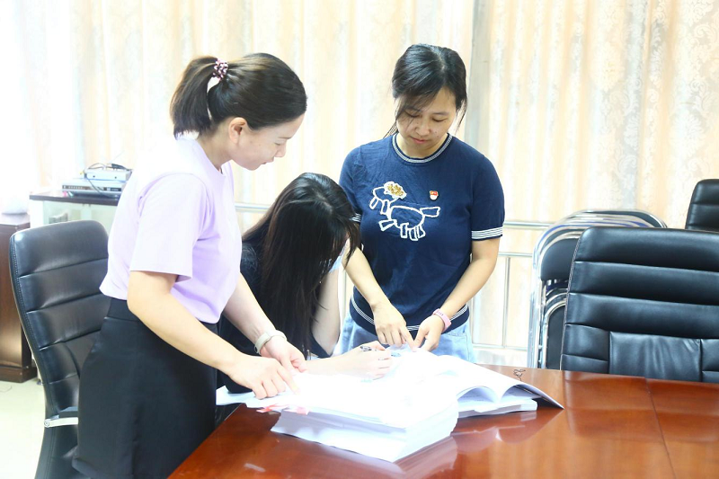
市招考办党员王海燕同志耐心指导监狱考点考务操作

